Районный этап Всероссийского конкурса общеобразовательных организаций России, развивающих ученическое самоуправление

Организация самоуправления
в МБОУ СШ №2 г.Пошехонье

2016 год
СОДЕРЖАНИЕ:
- Анкета образовательной организации – участника районного этапа
Всероссийского конкурса общеобразовательных организаций России,
развивающих ученическое самоуправление
- Положение об ученическом самоуправлении
- Протокол заседания Ученического Совета
- Резюме лидера ученического самоуправления МБОУ СШ №2 г.Пошехонье, отзыв органа ученического самоуправления
- Справка о количестве членов в органе ученического самоуправления
- План работы ученического совета школы (2014-2015, 2015-2016 уч.года)
- Приложения:
- Модель и структура органа ученического самоуправления
- Общешкольный социальный проект по духовно-нравственному воспитанию «Народные игры - в гости к малышам» (паспорт проекта, фотоматериалы).

Анкета
образовательной организации – участника районного этапа
Всероссийского конкурса общеобразовательных организаций России,
развивающих ученическое самоуправление

Полное название образовательной организации (далее – ОО) в соответствии с Уставом | Муниципальное бюджетное общеобразовательное учреждение  средняя школа №2 г.Пошехонье
ФИО зам. директора по воспитательной работе или ответственного лица, контакты: телефон, e-mail | Жукова Ольга Константиновна - зам. директора по воспитательной работе;  Тел. 2-15-60
Модель и структура органа ученического самоуправления в 2015/2016учебном году (новая форма на 2016-2017 уч.год) | Приложение 1.
Описание системы выборов в ОУСУ | Выборы путём голосования
Описание самого успешного мероприятия, организованного ОУСУ за 2015/2016 учебный год | Общешкольный социальный проект по духовно-нравственному воспитанию «Народные игры - в гости к малышам!»  Приложение 2.

Директор школы: ___________ /И.Ю.Селезнева/

М.П.
Утверждаю __________________
директор МБОУ СШ №2 г.Пошехонье
Селезнева И.Ю.
ПОЛОЖЕНИЕ ОБ УЧЕНИЧЕСКОМ САМОУПРАВЛЕНИИ
Глава 1. Общие положения
Настоящее Положение разработано в соответствии с Законом РФ «Об образовании», Конвенцией о правах ребенка, Уставом школы.
Ученическое самоуправление МБОУ СШ №2 г.Пошехонье – это самостоятельная деятельность учащихся по решению школьных вопросов исходя из своих интересов, а также традиций школы.
Самоуправление способствует формированию в школе демократических отношений между педагогами и учащимися, защите прав школьников, приобретению учениками знаний, умений и опыта организационной и управленческой деятельности, воспитывает лидерские качества, умение общаться, взаимодействовать друг с другом, знакомству подростков с деятельностью исполнительной и законодательной властью РФ и других стран мира.
Порядок формирования органов ученического самоуправления определяется данным Положением.
Статья 1. Цели и задачи ученического самоуправления
Целью деятельности ученического самоуправления является реализация права обучающихся на участие в управлении образовательным учреждением.
Задачами деятельности ученического совета являются:
- Представление интересов учащихся в процессе управления школой;
- Поддержка и развитие инициатив учащихся в школьной жизни;
- Организация и проведение школьных мероприятий.
Статья 2. Право учащихся на осуществление ученического самоуправления.
Учащиеся школы имеют равное право на осуществление самоуправления как непосредственно, так и через своих представителей.
Права и свободы человека определяют смысл и деятельность ученического самоуправления.
Статья 3. Поддержка ученического самоуправления администрацией.
Администрация школы создает необходимые условия для становления и развития ученического самоуправления и оказывает содействие учащимся в осуществлении права на ученическое самоуправление.
Статья 4. Деятельность ученического самоуправления.
Ученическое самоуправление занимается следующими вопросами:
- Организация школьного досуга учащихся (подготовка и проведение внеклассных и внешкольных мероприятий);
- Содействие соблюдению учащимися режима и правил поведения в школе;
- Организация работы информационных ресурсов школы;
- Организация соревнований между классами;
- Организация дежурства:
  - По школе;
  - Контроль за внешним видом учащихся (рейды проверки школьной формы – 1 раз в четверть или чаще по необходимости);
  - Благоустройство школьной территории;
  - Контроль за сохранностью школьного имущества и учебников (совместное участие в смотрах с работниками школы).
  - Участие в решении проблемных вопросов, возникающих между учащимися и учителями, конфликт интересов
Глава 2. Органы ученического самоуправления
Статья 5. Совет Старшеклассников и Совет дела
Министерство школьной республики является представительным органом ученического самоуправления.
Министерство формируется на основе представительства каждого класса.
Полномочия:
- участвует в разработке планов проведения школьных мероприятий (спортивных, культурных, научных и т.п.);
- рассматривает индивидуальные и коллективные предложения школьников;
- рассматривает иные вопросы.
Статья 6. Права членов ученического совета.
- Проводить на территории школы собрания и иные мероприятия;
- Размещать на территории школы информацию в отведенных для этого местах (на стенде ученического совета) и в школьных средствах информации (по согласованию с администрацией школы), получать время для выступлений своих представителей на классных часах и родительских собраниях;
- Направлять в администрацию школы письменные запросы, предложения;
- Получать от администрации школы информацию по вопросам жизни школы;
- Вносить в администрацию школы предложения по совершенствованию учебно-воспитательного процесса школы;
- Создавать печатные органы (по согласованию с администрацией школы);
- Использовать оргтехнику, средства связи и другое имущество школы по согласованию с администрацией;
- Вносить предложения в план воспитательной работы школы;
- Представлять интересы учащихся в органах и организациях вне школы.
Статья 7. Документация и отчетность
- План работы Совета составляется на весь учебный год исходя из плана воспитательной работы школы.
Глава 3. Формы прямого волеизъявления учащихся и другие формы осуществления ученического самоуправления.
Статья 8. Классное собрание.
Ученическое самоуправление в классе осуществляется посредством классного собрания.
Исполнительным органом является совет класса, во главе которого стоит староста класса и его заместитель.

Протокол № 7
заседания Ученического Совета (далее УС)
от 21 апреля 2016 г
Присутствовали – 24 чел.

ПОВЕСТКА ДНЯ:
1. Выборы председателя УС школы и руководителей отделов.
2. Утверждение плана работы на 2016-2017 учебный год.
3. Утверждение положения об УС школы.
СЛУШАЛИ:
По первому – третьему вопросам Жукову О.К., зам.директора по ВР:
- о роли председателя УС в МБОУ СШ №2 г.Пошехонье;
- обсуждение план УС на учебный год, Положение об УС школы.
ПОСТАНОВИЛИ:
1. Избрать Министром школьной республики школы №2 Смирнова Андрея, ученика 10 класса.
2. Утвердить министров по направлениям:
- Министерство «Учёба»: Козловский Александр;
- Министерство «Культура»: Пирожникова Евгения;
- Министерство «Спорт»: Соловьёва Ксения»;
- Министерство «Порядок»: Забота»: Мельникова Алиса;
- Министерство «Информация»: Воронова Юлия.
3. Утвердить план работы УС на 2016-2017 учебный год (единогласно).
4. Утвердить Положение об УС школы (единогласно).
21.04.2016г.
Секретарь ученического совета школы: ____________ /Моржова Олеся/
Директор школы: _________________ /И.Ю.Селезнева/

РЕЗЮМЕ
лидера ученического самоуправления МБОУ СШ №2 г.Пошехонье

Ф.И.О. | Смирнов Андрей Николаевич
Дата рождения | 31.03.1999
Гражданство | РФ
Место рождения | г. Пошехонье, Ярославской области
Полный домашний адрес | 152 850, г.Пошехонье, ул.Преображенского, д.42а
Домашний телефон | 2 26 88
E-mail:
Паспорт
Место учебы | Муниципальное бюджетное общеобразовательное учреждение средняя школа №2 г.Пошехонье, 152 850, Ярославская область, Пошехонский район, г.Пошехонье, ул.Советская, д.4
Класс | 11
Дополнительное образование
Опыт общественной деятельности | МУ «САМ» «Отряд волонтёров»
Основные личные достижения. | 2013 – 2014 уч.год  - Благодарственное письмо за помощь в проведении новогодних игровых программ для обучающихся Центра детского творчества «Эдельвейс» и детей 1-4 классов МОУ СОШ №2 г.Пошехонье;  - Муниципальный этап областной детско-юношеской военно-спортивной игры «Победа» («Меткий стрелок»); II место;  - Муниципальный этап Всероссийских спортивных игр школьников «Президентские спортивные игры» по лёгкой атлетике, II место.  2014-2015 уч.год  - Конкурс исполнителей эстрадной песни «Россия моя» в рамках фестиваля детского и юношеского художественного творчества «Золотая лесенка 2015» в возрастной категории «от 14 до 18 лет», диплом III степени;  - Диплом Главы Администрации Пошехонского МР за активную жизненную позицию, творческий потенциал, плодотворное участие в жизни Центра и мероприятиях муниципального уровня.  2015-2016 уч.год  - Благодарственное письмо за победное участие в областной эстафете интеллектуально-творческой игры «Пошехонье – Северная Венеция»;  - За большую работу в области волонтёрского движения Пошехонского МР и в связи с празднованием Дня молодёжи;  - За творческие успехи в районном фестивале песни и музыки «Память», посвящённом 70-летию Победы в Великой Отечественной войне 1941-1945гг., диплом.
Дата заполнения | 18.11. 2016

Директор школы: ______________ /И.Ю.Селезнева/
Отзыв органа ученического самоуправления МБОУ СШ №2 г.Пошехонье
об общественной деятельности ученика 11 класса
Смирнова Андрея Николаевича

Ученический Совет – орган самоуправления МБОУ СШ №2г.Пошехонье. Это главный помощник классных руководителей в организации школьного досуга. В состав Ученического Совета входят представители от каждого класса на выборной основе. Главная особенность члена Ученического совета: организованность, ответственность, общительность, лидерские качества.
Таким творческим активистом является ученик 11 класса Смирнов Андрей. Андрей - творческая, активная личность, является главным организатором и музыкальным оформителем при проведении различных общешкольных мероприятий, праздничных программ, акций.
Андрей занимается спортом, принимает участие в спортивных соревнованиях.
При планировании и подготовке к мероприятиям высказывает своё мнение, предлагает варианты проведения конкурсных или игровых программ.
Именно благодаря этим и многим другим качествам он был выбран президентом школьной республики (председатель Ученического самоуправления).
Андрей своим добросовестным отношением к делу оправдывает это доверие.

Директор школы: _______________ /И.Ю.Селезнева/

Справка
о количестве членов в органе ученического самоуправления
МБОУ СШ №2 г.Пошехонье
за 2015 – 2016 уч.год
В состав органа ученического самоуправления «Ученический совет» средней школы №2 входят 65 человека.
Класс | Староста | Совет дела, Совет старшеклассников | Спорт. работа | Отв. за дежурство по школе | Оформление классного уголка, плакатов | Оформление школьного проекта «Говорящие стены»
5 «а» | Воробьёва Мария | Виноградова Алина | Карасёв Кирилл |  | Лебедева Мария | Кротова Валерия  Малета Ирина
5 «б» | Коршунова Олеся | Зелякова Карина | Лебедев Денис |  | Мухина Ира | Антонова А.
6 «а» | Пирожникова Евг. | Удалов Иван | Кознов Никита |  | Петрова М  Иванов Давид | Гришин Даниил
6 «б» | Соболев Артём | Полякова Евгения  Моржов Данил | Хорева Екатерина |  | Мелкова Ан  Полякова Евгения | Прокофьева Алина  Соболев Артём
7 «а» | Ефименко Иван | Грибова Юлия | Лукьянов Григорий | Шушуева Ксения | Романова Юлия | Воронова Юлия  Витязева Елена
7 «б» | Соловьёва Ксения | Огнёва Анна  Бахвалова Арина | Кочурин Данил | Шибалова Анна | Кузьмин Даниил | Вишнякова Анастасия
8 | Круглов Егор | Мельникова Алиса | Даниленко Олег | Шаматонова Евгения | Кузнецова Надежда | Шунцева Ольга  Петрова Ксения
9 | Травников Матвей | Моржова Олеся | Постнова Мария | Диев Игорь | Гуляева Дар | Бибик Данил
10 | Смирнов Андрей | Козловский Александр | Комарова Татьяна | Бычкова Диана | Иванова Анстасия | Бычкова Диана
11 | Швецова Елена | Лебедева Татьяна | Бородулин Юрий | Черносвитов Дмитрий | Шорохова Екатерина | Мельникова Алёна

Утверждаю:
Директор школы:___________И.Ю.Селезнева

ПЛАН РАБОТЫ УЧЕНИЧЕСКОГО СОВЕТА ШКОЛЫ
НА 2015-2016 уч.год
сроки | тема заседания или мероприятия | ответственный
Сентябрь | 1.Выборы нового состава Ученического совета школы (председателя, ответственных за основные направления работы).  2.Составление плана на 2015-2016 г.  3.Распределение обязанностей между членами ученического совета школы.  4. Общешкольный конкурс детского творчества «Я – талантлив!». | Заместитель директора по ВР, председатель Ученического Совета школы.
Октябрь | 1.Подготовка к проведению Дня Учителя.  2.Проверка классных уголков.  3. Рейд по проверке внешнего вида учащегося. | Заместитель директора по ВР, председатель Ученического Совета школы.
Ноябрь | 1.Подведение итогов работы ученического совета школы за 1 четверть.  2.Обсуждение плана работы совета на 2 четверть. | Заместитель директора по ВР, председатель Ученического Совета школы.
Декабрь | 1.Подготовка к проведению новогодних праздников (номера худ.самодеятельности), оформление класса и школы.  2. Рейд по проверке внешнего вида учащегося. | Заместитель директора по ВР, председатель Ученического Совета школы.
Январь | 1.Обсуждение плана работы совета на 2 полугодие.  2.Организация и проведение акции «Народные игры в гости к малышам» (на сяточной неделе).  3. Подготовка к традиционному мероприятию «Вечер встречи с выпускниками» | Заместитель директора по ВР, председатель Ученического Совета школы.
Февраль | 1.Подготовка к традиционным праздникам 23 Февраля и 8 Марта.  2.Участие в патриотическом месячнике | Заместитель директора по ВР, председатель Ученического Совета школы.
Март | 1.Оформлению поздравительных открыток к 8 марта  2.Общешкольный день здоровья «Спортивный муравейник» | Заместитель директора по ВР, председатель Ученического Совета школы.
Апрель | 1.Составление плана работы Недели Памяти.  2. КТД «Сделаем Землю краше»  3. КВН «Мы за ЗОЖ» | Заместитель директора по ВР, председатель Ученического Совета школы.
Май | 1.Уроки мужества  2.Анализ работы ученического самоуправления. | Заместитель директора по ВР, председатель Ученического Совета школы.
Утверждаю:
Директор школы:___________И.Ю.Селезнева

ПЛАН РАБОТЫ УЧЕНИЧЕСКОГО СОВЕТА ШКОЛЫ
НА 2016-2017 уч.год
сроки | тема заседания или мероприятия | ответственный
Сентябрь | 1.Составление плана на 2016-2017 г.  2.Распределение обязанностей между членами ученического совета школы. | Заместитель директора по ВР, председатель Ученического Совета школы.
Октябрь | 1.Подготовка к проведению Дня Учителя.  2.Проверка классных уголков. | Заместитель директора по ВР, председатель Ученического Совета школы.
Ноябрь | 1.Подведение итогов работы ученического совета школы за 1 четверть.  2.Обсуждение плана работы совета на 2 четверть. | Заместитель директора по ВР, председатель Ученического Совета школы.
Декабрь | 1.Подготовка к проведению новогодних праздников (номера худ.самодеятельности), оформление класса и школы.  2. Рейд по проверке внешнего вида учащегося. | Заместитель директора по ВР, председатель Ученического Совета школы.
Январь | 1.Обсуждение плана работы совета на 2 полугодие.  2.Организация и проведение акции «Народные игры в гости к малышам».  3. Подготовка к общешкольному мероприятию «Вечер встречи с выпускниками» | Заместитель директора по ВР, председатель Ученического Совета школы.
Февраль | 1.Подготовка к традиционным праздникам 23 Февраля и 8 Марта. | Заместитель директора по ВР, председатель Ученического Совета школы.
Март | 1. Общешкольный день здоровья «Спортивный муравейник» | Заместитель директора по ВР, председатель Ученического Совета школы.
Апрель | 1.Составление плана работы Недели Памяти.  2. КТД «Сделаем Землю краше» | Заместитель директора по ВР, председатель Ученического Совета школы.
Май | 1.Уроки мужества  2.Анализ работы ученического самоуправления. | Заместитель директора по ВР, председатель Ученического Совета школы.

Утверждаю:
Директор школы:___________И.Ю.Селезнева
Программа учёбы актива ученического самоуправления
в МБОУ СШ №2 г.Пошехонье

№ п/п | Мероприятие | Методы и формы | Сроки | Ответственные
I. | Технология работы ученического самоуправления
1.1. | Что такое ученическое самоуправление? | Семинар | Апрель, 2016 | Зам.директора по ВР
1.2. | Моделирование ученического самоуправления. | Семинар | Апрель, 2016 | Зам.директора по ВР
1.3. | Технологии организации выборов председателя Ученического совета образовательной организации. | Ролевая игра | Май, 2016 | Зам.директора по ВР
1.4. | Учёба актива по теме «Планирование» | «Мозговой штурм» | Сентябрь, 2016 | Зам.директора по ВР
II. | Коллективные формы работы
2.1. | Командообразование. Формирование чувства «МЫ». Учёба актива по теме «КТД» | Ролевая игра | Сентябрь, 2016 | Психолог
2.2. | Игропрактика и игровые технологии. | Семинар | Октябрь, 2016 | Зам.директора по ВР
2.3. | Организация публичных мероприятий. | Семинар | Ноябрь, 2016 | Зам.директора по ВР
2.4. | Мастерская «Разрешение конфликтов» | Тренинг | Декабрь, 2016 | Психолог
2.5. | Участие в городских гражданско-патриотических акциях | «Мозговой штурм» | Декабрь, 2016 | Зам.директора по ВР
III. | Работа в группе и технологии личной эффективности
3.1. | Технологии командообразования. Методика групповой работы. | Тренинг | Февраль, 2017 | Психолог, соц.педагог
3.2. | Учёба актива «Я-лидер». Навыки принятия управленческих решений. | Социально – психологические тренинги | Март, 2017 | Психолог, соц.педагог
3.3. | Мастерская «Навыки выступлений перед публикой» | Тренинг | Январь, 2017 | Психолог
3.4. | Язык общения. Конфликтология. | Тренинг | Апрель, 2017 | Психолог
IV. | Основы социального проектирования
4.1. | Что такое социальное проектирование? | Семинар | Ноябрь, 2016 | Зам.директора по ВР, соц.педагог
4.2. | Практическое занятие по разработке социального проекта | «Мозговой штурм» | Ноябрь, 2016 | Зам.директора по ВР, соц.педагог

Программа учёбы классных руководителей по вопросам организации самоуправления в МБОУ СШ №2 г.Пошехонье

№ п/п | Мероприятие | Сроки | Ответственные
1 | Ученическое самоуправление как часть управления образовательной организацией | август | Зам.директора по ВР
2 | Выявление наиболее активных учащихся в классах. Мастерская «Выборы. Для чего и как?», «Как провести успешную предвыборную компанию». | сентябрь | Зам.директора по ВР
3 | Методика конструктивного (эффективного) общения. | ноябрь | Психолог, соц.педагог
4 | Педсовет «Разрешение конфликтов» | февраль | Психолог
5 | Изучение удовлетворённости учащихся школьной жизнью. Анкетирование. | май | Классные руководители

Приложение 1.
Модель и структура органа ученического самоуправления
МБОУ СШ №2 г.Пошехонье в 2015/2016 учебном году

Введение

Развитие ученического самоуправления входит в компетенцию органов образования в соответствии с Законом Российской Федерации «Об образовании» и дает обучающимся, педагогам и родителям право участвовать в управлении образовательным учреждением . Школьное самоуправление – это режим протекания совместной и самостоятельной жизни, в которой каждый субъект может определить своё место и реализовать свои способности и потребности.
В воспитательной системе школы особое место отводится развитию ученического самоуправления, а точнее соуправления. Опыт работы нашей школы в данном направлении подтверждает, что ученическое самоуправление является важным фактором социализации личности ребёнка, поскольку способствует формированию таких качеств, как самостоятельность, активность, инициативность, ответственность.
Одним из направлений воспитательной системы школы является развитие школьного ученического самоуправления. В школе создана модель ученического самоуправления. Модель обеспечивает, на наш взгляд, участие детей в управлении воспитательным процессом наравне с педагогами и родителями.
В годовой круг КТД органов ученического самоуправления входят традиционные праздники: -День Знаний, День Учителя, День соуправления, праздничный концерт к Дню матери, Вахта Памяти;
- конкурсы рисунков, воспитательных проектов;
- социально-значимые акции «Чистый школьный двор».
1. Целеполагание
Цель – создание условий для формирования творческой, социально-активной личности на основе приобщения к общечеловеческим ценностям и содружества, родителей, учителей и учеников разного возраста.
Задачи ученического самоуправления:
- Обеспечить обучающимся возможность участия в прогнозировании, планировании, организации, исполнении учебно – воспитательного процесса.
- Формировать осознанную гражданскую позицию и ценностное отношение к себе и окружающим.
- Создавать условия, способствующие защите прав учащихся, их социализации и адаптации в обществе;
- Поддерживать самоуправленческую деятельность обучающихся, их участие в коллективной творческой деятельности, с учётом их потребностей и интересов.
Принципы построения ученического самоуправления.
- добровольности
- творческой активности
- равноправия всех обучающихся
- коллегиальности принятия решений
- гуманности по отношению к каждой отдельной личности
- педагогического сопровождения
Ожидаемые результаты:
- Повышение гражданской позиции школьников;
- Повышение заинтересованности в развитии школы;
- Возможность участия всех детей в управлении школой;
- Увеличение занятости детей во внеурочное время;
- Улучшение нравственного, физического здоровья обучающихся;
- Активизация творческой деятельности обучающихся;
- Снижение количества детей, имеющих вредные привычки;
Модель ученического самоуправления опирается на:
- реальные возможности школы, исходя из контингента обучающихся;
- финансовую обеспеченность школы;
- основные нормативные документы школы;
- сохранение и приумножение школьных традиций.
Отличительными признаки данной модели являются:
- простота внедрения проекта в жизнь;
- вовлечение в процесс самоуправления детей разных возрастных групп;
- преемственность между основной и старшей школой.
Через систему самоуправления (соуправления) ребёнок социально определяется, у него формируется позитивный социальный опыт, происходит гражданское становление личности, решается проблема развития патриотических чувств.
2. Нормативно – правовой блок.
Правовой основой развития ученического самоуправления в общеобразовательном учреждении являются:
  - Всеобщая декларация прав человека
  - Конвенция о правах ребёнка
  - Конституция Российской Федерации
  - Закон об образовании в Российской Федерации
  - Федеральный закон от 24.07.1998 г. № 124- Ф3 «Об основных гарантиях прав ребёнка в Российской Федерации»
  - Устав МБОУ СШ№2 г.Пошехонье
  - Положение об ученическом самоуправлении
3. Организационный блок.
Главным законодательным органом является Ученический совет, который состоит из Совета старшеклассников (9-11) и Совета дела (5-8). Ученический совет собирается 1 раз в месяц. Он состоит из обучающихся 5-11-х классов. Члены Совета являются связующим звеном между организаторами воспитательной внеклассной работы и классными коллективами, информируют классные коллективы о решениях Совет, участвует в планировании и организации внеклассной и внешкольной деятельности учащихся.
Председатель Ученического совета избирается ежегодно на общем собрании обучающихся. Стать им может старшеклассник не моложе 14 лет.
На этом уровне ученическое самоуправление взаимодействует непосредственно с заместителем директора по воспитательной работе.

Структура школьного самоуправления

Участники ученического самоуправления:
- в Ученический Совет школы входят члены Совета старшеклассников, Совета старост, Совета дела;
- в Совет старшеклассников по 2 представителя от обучающихся 9-11 классов;
- в Совет дела по 2 представителя от обучающихся 5-8 классов;
- в состав Совета старост входят старосты 5-11 классов;
- в Совет класса (актив класса) входят выбранные классом учащиеся, имеющие желание работать в Активе класса, быть в центре школьной жизни.
4. Содержательный блок.
Ученическое самоуправление предусматривает вовлечение всех обучающихся в управление делами.
Содержание работы органов ученического самоуправления определяется исходя из ведущих видов деятельности школы. Такими видами деятельности являются:
- Познавательная деятельность (Отдел знаний) – предметные недели, конференции, разработка проектов и их реализация.
- Экологическая деятельность (Отдел по охране порядка и чистоты) – забота о порядке и чистоте в школе, благоустройство школьных помещений, организация дежурства;
- Спортивно-оздоровительная деятельность (Отдел культуры и спорта) - организация соревнований, дней здоровья;
- Художественно-эстетическая деятельность (Отдел культуры и спорта) - концерты, праздники, конкурсы, выставки;
- Шефская деятельность (Отдел заботы и оказания шефской помощи) – помощь младшим;
- Информационная деятельность (Отдел информации и оформления) - информация о жизни классов школы;
Направления деятельности отделов:
Направление | Ответственный член Совета старшеклассников | Ответственный член Совета дела
Отдел знаний | Угарова Анна | Удалов Иван
Отдел заботы и оказания шефской помощи | Моржова Олеся | Огнёва Анна
Отдел культуры и спорта | Козловский Александр | Бахвалова Арина
Отдел по охране порядка и чистоты | Смирнов Андрей | Грибова Юлия
Отдел информации и оформления | Швецова Елена | Салтановская Ксения

Примерная структура классного самоуправления.

Сфера деятельности классного самоуправления
Староста класса:
- принимает участие в составлении плана работы класса (на основе предложений учащихся и общешкольного плана внеклассных мероприятий);
-формирует коллективы для подготовки и проведения классных мероприятий;
-контролирует выполнение поручений;
-организует дежурство по классу, школе;
-осуществляет помощь классному руководителю в проверке дневников.
Сектор дисциплины и порядка:
-отвечает за дисциплину в классе;
-осуществляет помощь классному руководителю в контроле за пропусками, опазданиями.
Спортивный сектор:
-организует и привлекает к участию в спортивных соревнованиях школы и района;
-организует спортивные мероприятия в классе.
Трудовой сектор:
-следит за сохранностью школьного имущества;
- организует работу по соблюдению чистоты и порядка в классе;
- организует акции добрых дел;
-участие в экологических акциях.
Культмассовый сектор:
-организует проведение классных праздников, конкурсов, концертов;
-принимает участие в подготовке к общешкольным мероприятиям;
-отвечает за организацию выходов в кино, театр;
- организует шефскую помощь младшим школьникам, пожилым людям.
Редколлегия:
-отвечает за выпуск общешкольных поздравительных и праздничных открыток;
- оформляет классный уголок, поздравительные открытки и плакаты.
Заключение.
Организация самоуправления:
- Учит ребят умению руководить и подчиняться.
- Учить быть требовательными. Объективными, самостоятельными.
- Способствует воспитанию чувства ответственности и коллективизма.
- Вырабатывает правильное отношение к критике.
- Создаёт условия для проявления и развития способностей каждого ученика.
- Даёт возможность чётко и качественно организовать работу в классах, школе.
Самоуправление специфическая организация коллективной деятельности, целью которой является саморазвитие личности.

С 2016 - 2017 учебного года орган ученического самоуправления в школе действует по новой модели

Модель
общешкольного ученического самоуправления
в МБОУ СШ №2 г.Пошехонье

Президент
школьной республики

Совет министров
(Совет учащихся школы)
Министерство спорта и здравоохранения

Министерство печати и информации
Министрерство культуры и досуга
Министерство труда и заботы
Министерство права и порядка
Министерство образования

Модель
ученического самоуправления в 1 - 4 классах
МБОУ СШ №2 г.Пошехонье

Цель:
- Стимулирование самостоятельной деятельности и инициативы обучающихся под руководством классного руководителя.
- Формирование классного коллектива, анализ результативности работы коллектива.
- Поддержание инициативы в планировании и самостоятельности в проведении мероприятий.
- Воспитание ответственности за порученное дело.

Педагоги школы
Родители

Детский совет городов

Сопредседатели детского совета городов
Советники по спорту
Советники по СМИ
Советники по культуре
Советники по порядку
Советники по учёбе

город
«……»

город
«……»

город
«……»

город
«……»

город
«……»

город
«……»

город
«……»

Орган классного самоуправления учащихся 1-4 классов – «Класс-город».
Каждый класс школы представлен как отдельный город со своей символикой (название, девиз, герб, гимн (песня), флаг).
Местное самоуправление в классе-городе осуществляется Главой города (мэром класса-города, представляющим законодательный орган местного самоуправления), Городским Советом (структурными подразделениями (комитетами), представляющими исполнительные органы местного самоуправления в классе). В состав Городского Совета входят: мэр, администрация мэра (главы комитетов: комитет по образованию (учёбе), комитет по культуре, комитет по спорту, комитет печати и информации (СМИ), и комитет по порядку), классный руководитель и, по необходимости, родители.
Мэры и главы комитетов классов-городов тесно сотрудничают между собой. Ребята организуют разнообразные внеурочные дела, в которых принимают участие не только учащиеся одного класса, но и целой параллели, всего ОУ.
Внутри комитетов сменность поручений происходит по решению класса-города (от 1 раза в четверть – до 1 раза в год), тем самым каждому дается возможность попробовать себя в различных видах деятельности с разной степенью ответственности, побыть ведущим и ведомым, организатором и исполнителем.

Орган самоуправления учащихся 1-4 классов – «Детский Совет городов».
Высшим органом местного ученического самоуправления модели «Класс-город» является Детский Совет городов.
Детский Совет городов избирается в начале года по 2 представителя от каждого класса начальной школы, которые являются советниками (по учёбе, порядку, культуре, СМИ, спорту). У каждого советника есть обязанности.
Советники по учёбе: следят за успеваемостью, за выполнением домашнего задания, помогает «слабым».
Советники по культуре: помогают в организации внеклассных мероприятий, творческих дел.
Советники по спорту: помогают в организации спортивных мероприятий, проводят физкультминутки.
Советники по порядку: следят за сохранностью школьного имущества, организуют трудовые десанты.
Советники по информации (СМИ): готовят материал для классного уголка и школьной стенгазеты.
Советники подчиняются в своей деятельности Совету Министров.

Роль педагогов и родителей в самоуправлении.
Педагоги и родители учат непосредственно участников самоуправления самоонализу, самокритике и самоустановке в организуемой ими деятельности в своём коллективе. Одновременно каждый педагог учит коллектив учитывать потребность каждого члена, потребность меньшинства, создаёт атмосферу, чтобы каждый член детского самоуправления мог действовать согласно голосу собственной совести и стремился к общему согласию. Педагог повышает роль собрания, оказывает методическую помощь активу, привлекает к работе актива родителей, общественность, выступает носителем, хранителем, продолжателем традиций, принимает участие в разработке документов актива: памяток, планов, положений. Педагог учит детей анализировать свою работу, принимать конкретные свои решения и выполнять их.

Модель
классного ученического самоуправления в 5 - 11 классах
МБОУ СШ №2 г.Пошехонье
«Класс – город»
Мэр города
(староста)

Служба «Забота»
Служба «Порядок»
Временные творческие группы
Служба «Культура»
Служба «Учёба»
Городской Совет

Служба «Спорт»
Служба «Информация»

Функции классного самоуправления «Городской Совет».
Мэр города (староста):
-организует и планирует совместно с классным руководителем работу класса,
-созывает заседания городского Совета и председательствует на нём,
-организует на заседании ведение протокола, подписывает решения Совета.
-формирует коллективы для подготовки и проведения классных мероприятий;
-контролирует выполнение поручений.
Служба «Учёба»:
-следит и помогает в учебе учащимся класса;
-организует класс на активное участие в предметных олимпиадах;
-осуществляет помощь классному руководителю в проверке дневников.
Служба «Спорт»:
-организует и привлекает к участию в спортивных соревнованиях школы и района;
-организует спортивные мероприятия в классе.
Служба «Забота»:
- организует шефскую помощь младшим школьникам;
- организует акции добрых дел.
Служба «Культура»:
-организует проведение классных праздников, конкурсов, концертов, встреч с интересными людьми;
-принимает участие в подготовке к общешкольным мероприятиям;
-отвечает за организацию выходов в кино, театр.
Служба «Информация»:
-отвечает за размещение информации на школьном сайте, в школьную газету.
- оформляет классный уголок, поздравительные открытки и плакаты.
Служба «Порядок»:
-организует дежурство по классу, школе;
- следит за сохранностью школьного имущества;
- организует работу по соблюдению чистоты и порядка в классе;
Временные творческие группы создаются на период подготовки и проведения дела:
- разрабатывают, организуют и проводят конкретные дела;
- разрабатывают задания, проводят анализ мероприятий.
Данные службы подчиняются Совету министров.
Приложение 2.
Общешкольный социальный проект по духовно – нравственному воспитанию: «Народные игры в гости к малышам!».
Аннотация:
Игры — своеобразная школа ребенка. В них удовлетворяется жажда действия; предоставляется обильная пища для работы ума и воображения; воспитывается умение преодолевать неудачи, переживать неуспех, постоять за себя и за справедливость. В играх — залог полноценной душевной жизни ребенка в будущем.
Неоценимым национальным богатством являются календарные народные игры. Они вызывают интерес не только как жанр устного народного творчества. В них заключена информация, дающая представление о повседневной жизни наших предков — их быте, труде, мировоззрении. Игры были непременным элементом народных обрядовых праздников. К сожалению, народные игры сегодня почти исчезли из детства, ведь в них играли наши бабушки и прабабушки, дедушки и прадедушки. Именно те народные игры, в которые играли наши предки, на нашей пошехонской земле, и стали основой при реализации проекта. Хотелось бы сделать их достоянием наших дней.
Паспорт проекта
Срок реализации проекта:
святочная неделя: с 13 по 19 января
Участники проекта:
Старшеклассники, учащиеся начальных классов, педагоги.
Тип проекта:
информационный, игровой.
Цель проекта:
организовать деятельность Совета старшеклассников по проведению народных игр с обучающимися начальных классов и дощкольной группой «Почемучки», воспитание детей на идеях народной педагогики.
Задачи проекта:
- Обучение народным подвижным играм и совместным действиям.
- Развитие физических качеств: ловкости, равновесия, быстроты движений посредством народных подвижных игр.
- Воспитание любви к родному краю.
- Использовать все виды фольклора (сказки, песенки, потешки, заклички, пословицы, поговорки, загадки, хороводы), так как фольклор является богатейшим источником познавательного и нравственного развития детей.
- Воспитывать умение играть честно, выполняя правила игры, решать проблемно-игровые ситуации.
- Побуждать к радостным ощущениям от совместных активных движений.
- Воспитывать у детей интерес к играм и деятельности наших предков.
- Способствовать формированию у старшеклассников потребности в общении с детьми начальной школы, оказывать им практическую помощь в организации игр.
Методы проекта:
игры - подвижные, малой подвижности, хороводные.
Ожидаемый результат:
- Старшеклассники научились проводить поиск народных игр, организовывать проведение народных игр с детьми младших классов.
- Ребёнок любит играть, проявляет к играм эмоционально положительное отношение, может разобраться в проблемно-игровых ситуациях; умеет выполнять правила игры, не нарушать их; эмоционально откликаться на музыкальное сопровождение, коллективно выполняет движения под музыку; знает много новых игр и с удовольствием в них играет.
- Совместные действия маленьких детей создают условия для общих радостных переживаний, общей активной деятельности. В коллективных подвижных играх дети приучаются играть дружно, уступать и помогать друг другу.
- Создана система работы по приобщению детей к истокам русской народной культуры.
Этапы осуществления проекта:
I. Организационный.
- подбор литературы;
- работа с родителями по взаимодействию в рамках проекта.
- разработка плана мероприятия;
- подбор музыки.
II. Реализация проекта:
1. Организация и проведение подвижных игр, сохраняющим и укрепляющим физическое здоровье детей.
2. Объяснение техники безопасности.
III. Заключительный.
- Оценка полученных результатов реализации проекта в соответствии с поставленной целью и ожидаемыми результатами.
- Презентация результатов проекта для родителей и детей через организацию фотовыставки.

Мероприятия и события | Задачи
Круглый стол:  В какие игры играли родители, бабушки, и т.д. | Заинтересовать темой, целями, задачами проекта, побуждать к совместным действиям
Изготовление буклета «Народные игры». | Закрепить знания детей и их родителей о народных играх, традициях, обрядах. Воспитывать любовь и уважение к традициям разных народов.
Занятия внеурочной деятельности: «Народные игры» | Развивать умение выполнять подражательные движения, развивать двигательную активность, получать радость от совместных игр, повышать интерес к народным играм.
Встреча старшеклассников и учащихся начальных классов в творческой гостиной «Народные игры» | Создать условия для сближения детей через общение в игре, творчестве; расширить представления участников группы о народных играх, способствовать развитию фантазии и творческих способностей.
Мастер- классы на занятиях внеурочной деятельности «Народные игры». | Познакомить детей с играми разных народов.
Создание фотоальбома «Мы весело играем» | Способствовать взаимодействию детей старшего и младшего школьного возраста.
Праздник: «Ярмарка народных игр» | Закреплять знания детьми народных игр; приобщать детей к народному творчеству, развивать чувство юмора, воображение, смекалку, развивать ловкость, быстроту, выносливость. Воспитывать уважение друг к другу, чувство ответственности, внимательное отношение к окружающим.

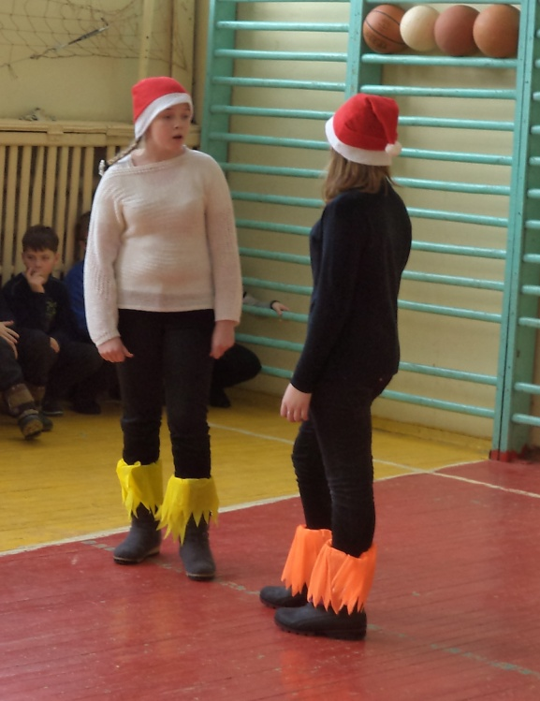
Скоморохи на Ярмарке
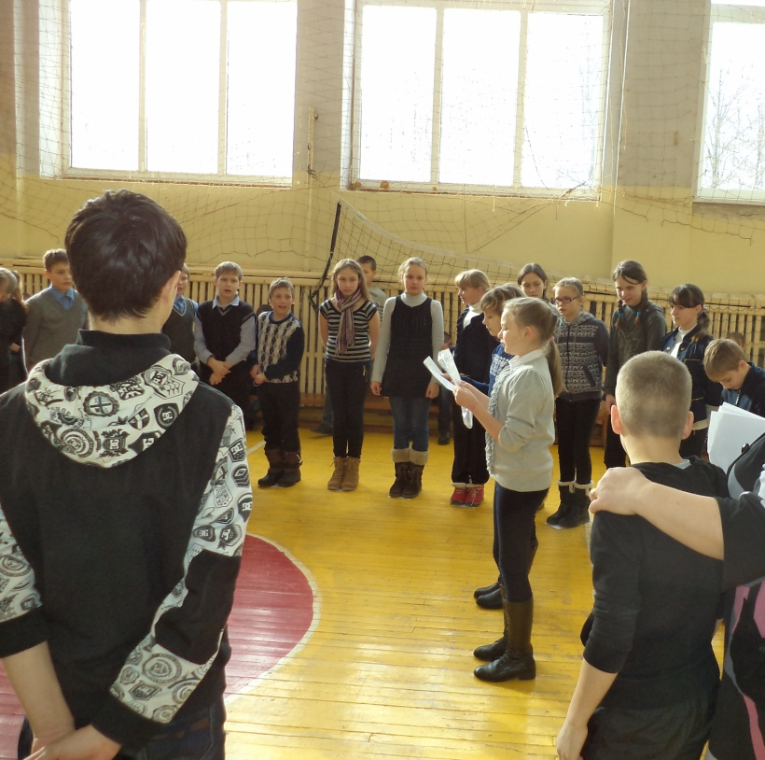
Объяснение правил
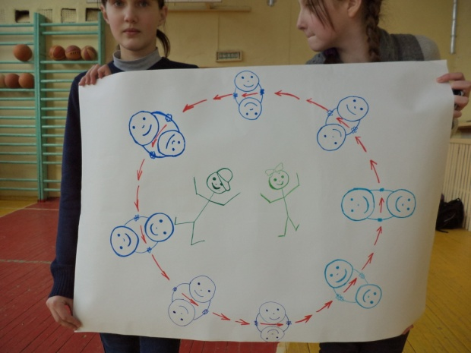
Правила игры - на плакате
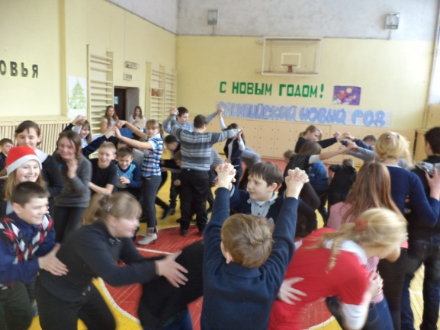
Игра «Капканчики»
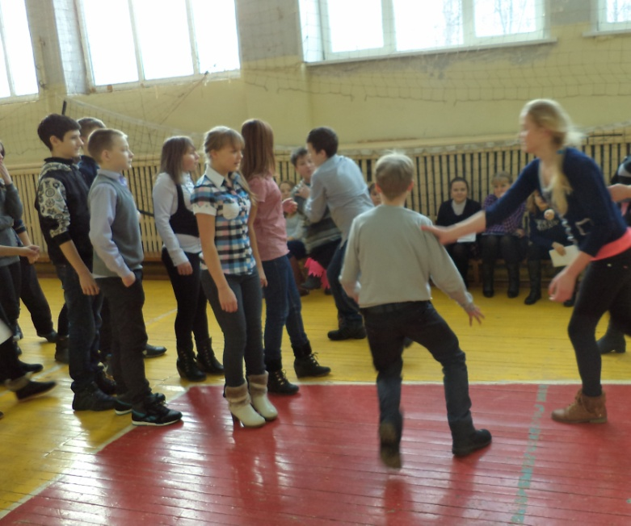
Игра «Горелки» 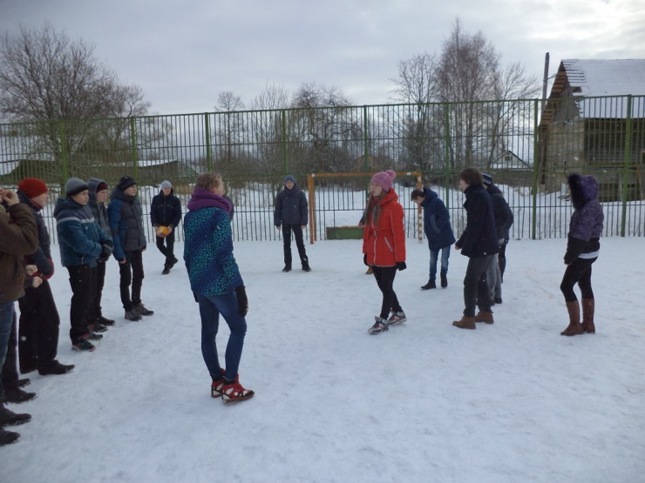
Правила игры объясняют старшеклассники.
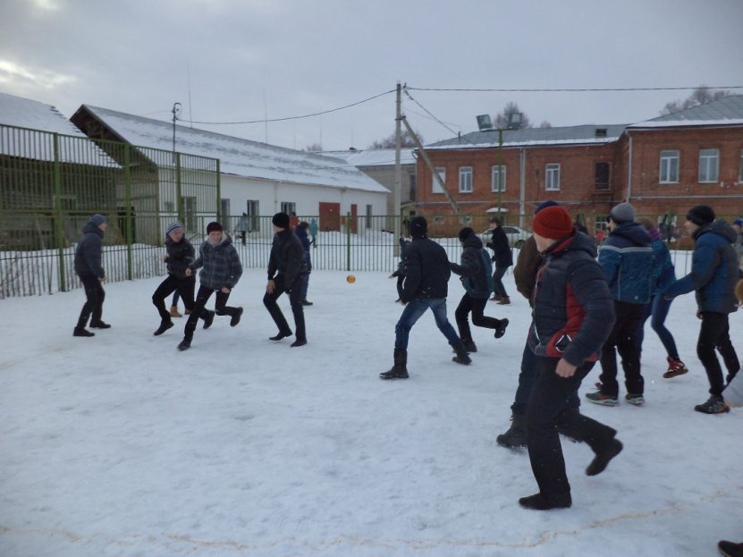
Здорово поиграли!
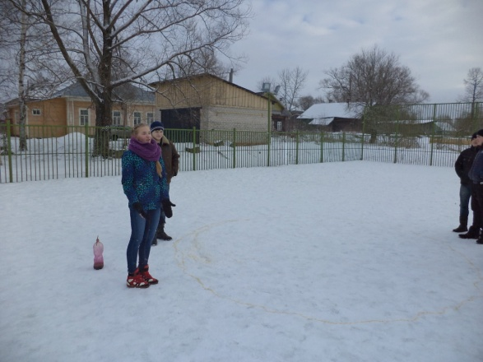
Правила игры объясняет Лепакова Полина
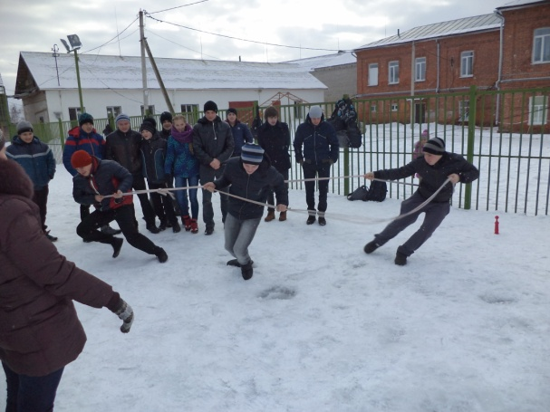
Играем в игру «Достань кеглю»

Народные игры в гостях у малышей
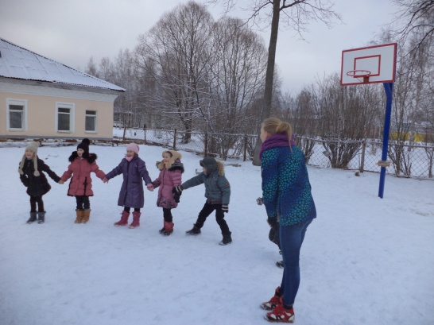
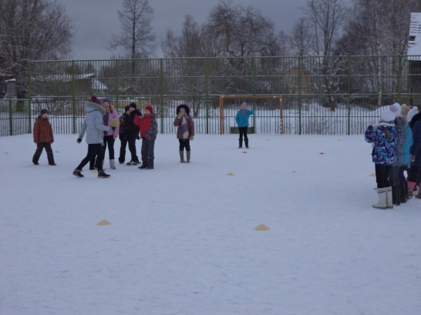
Играют первоклассники
Народные игры в гостях у малышей
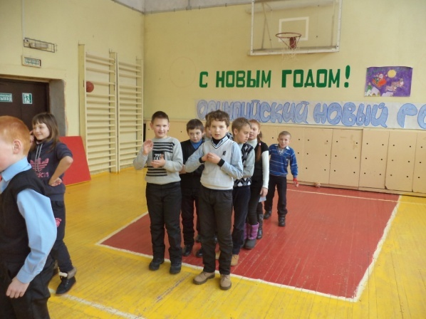
Игру «Горелки» 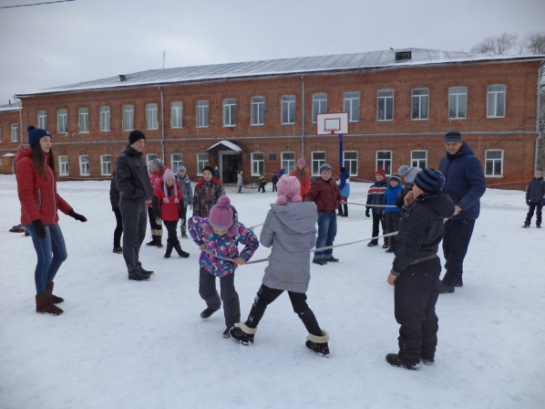
Игру проводят старшеклассники
Народные игры в гостях у малышей
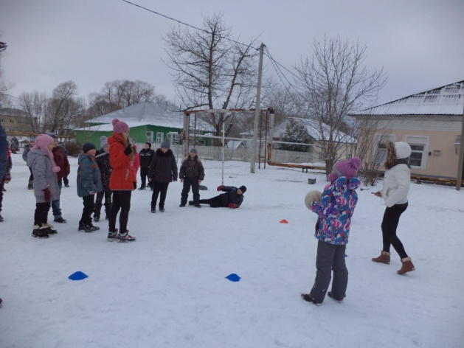
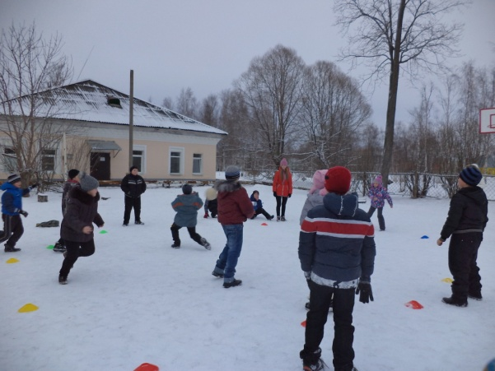
Игры проводят старшеклассники
Народные игры в гостях у малышей
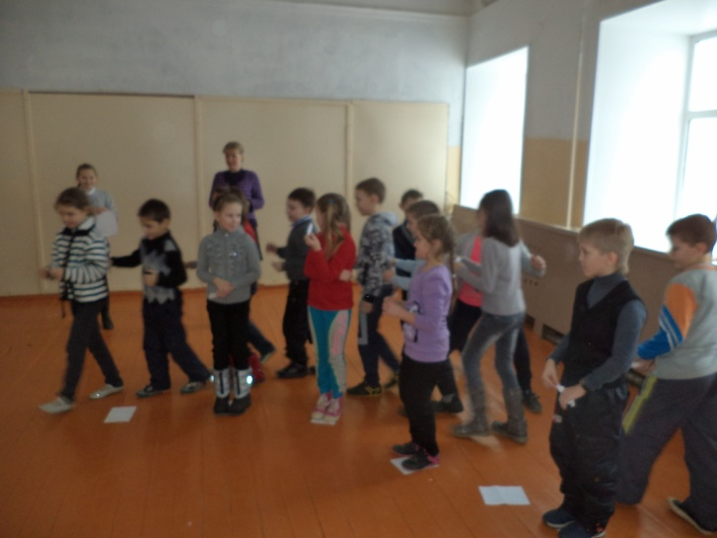
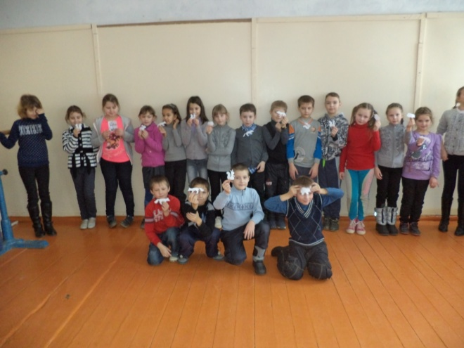
Игра «Укротитель лесных зверей»
Народные игры в гостях у малышей
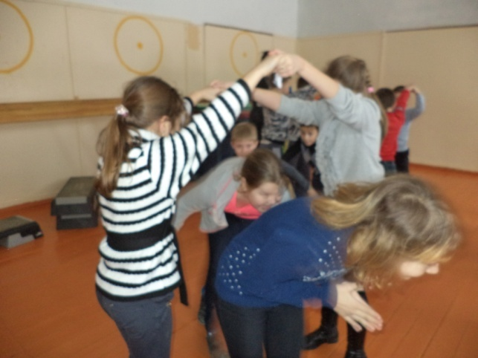
В игру «Капканчики» играем вместе с 5 «б» классом
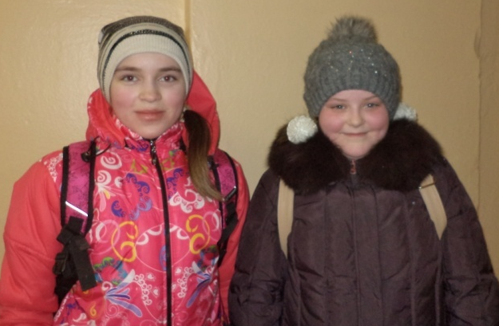
Здорово поиграли!!!

